Príspevky: 4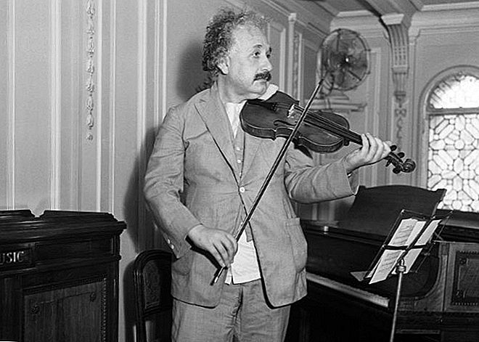

Sledované: 999

Sledovatelia: 1,4mld.

upraviť profil

profil

**Facebook** domov priatelia **545** správy **23**

Albert Einstein

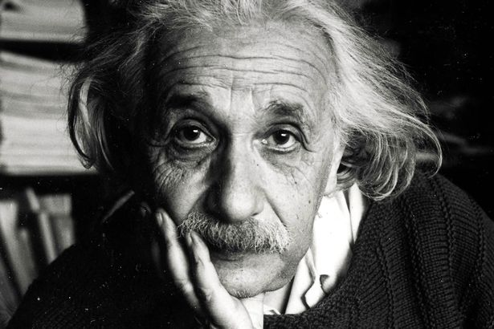



**Základné informácie:**

**Pohlavie:** muž

**Narodenie:** 14.3.1897

**Národnosť:** židovská

**Vzdelanie:** Univerzita v Zürichu

**Zamestnanie:** fyzik a matematik

**Manželka:**

Mileva Marić (1903)

Elsa Löwenthal (1919)

**Podpis:**

**[Albert Einstein, podpis](https://sk.wikipedia.org/wiki/S%C3%BAbor:Albert_Einstein_signature.svg)**

**Osobné informácie:**

- Som nemecko-americký teoretický fyzik.

- Som považovaný za najvýznamnejšieho vedca 20. storočia.

- Predložil som teóriu relativity a významne prispel k rozvoju kvantovej mechaniky a kozmológie.

- V roku 1921 mi bola za vysvetlenie fotoelektrického javu a zásluhy v oblasti teoretickej fyziky udelená Nobelova cena za fyziku.

*Obľúbená myšlienka:*

**„Neplač, že zapadlo slnko, lebo slzy ti zabránia uvidieť hviezdy.“**

**Rodina:**

**Otec:** Hermann Einstein

**Matka:** Paulina Einsteinova, rod. Kochová

**Sestra:** Maria Einsteinova

41 tis.

**Nástroje:**

21 tis.

**Pondelok**

**19.7.1921 17:34**

**PRÍSPEVKY:**

*Vložiť novú fotku/video*

pridať

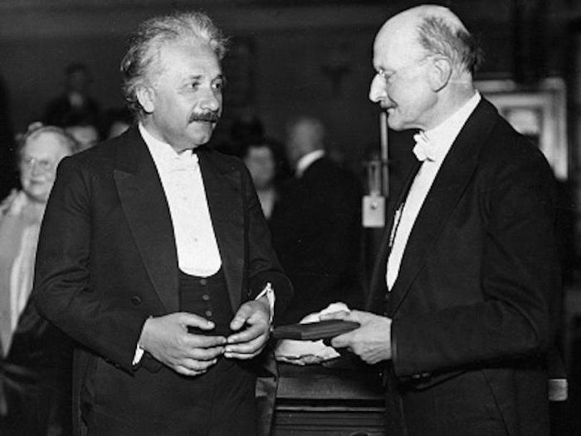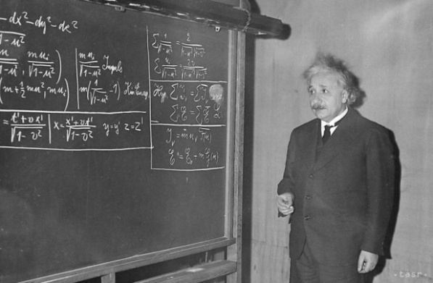

Synček, sme na teba taký hrdí! Vždy sme ťa vnímali ako múdre dieťa. Odmenu máš zaslúženú...prídi nás dakedy pozrieť. Tešíme sa!! S Pozdravom mama Pauline a celá rodina. ☺

☺

Dnes sa mi konečne podarilo získať jednu z mojich Nobelových cien! Cenu som získal za vysvetlenie fotoelektrického javu a zásluhy v oblasti teoretickej fyziky. Som rád, že si ma ľudia takto vážia...

#nobelovacena

#fyzika

#happy

Môj skvelý zážitok z hodiny fyziky na strednej škole v Zürichu. Verím, že všetci žiaci si zapamätali čo najviac ☺! Teším sa na ďalšiu hodinu.

P.S.- na budúcu hodinu si napíšeme krátky test z minulej hodiny (opakovať!)

**19.7.1921 21:10**

34 tis.

#pisomka

#physical

#ziaci

#vzorce

#opakovanie

**23.4.1932 15:10**

G

P

3 tis.

**Piatok**

**23.4.1932 10:57**

**LIVE**

pridať

*Pridať nový komentár*

*Začať živé vysielanie*

**1 komentár**

**3 komentáre**

Niekedy mám pocit, že som strašne sám...už nemám ani manželky...ale jednu vec ešte mám! LOGIKU!

2 tis.

81 tis.

**Streda 2.10.1945 12:30**

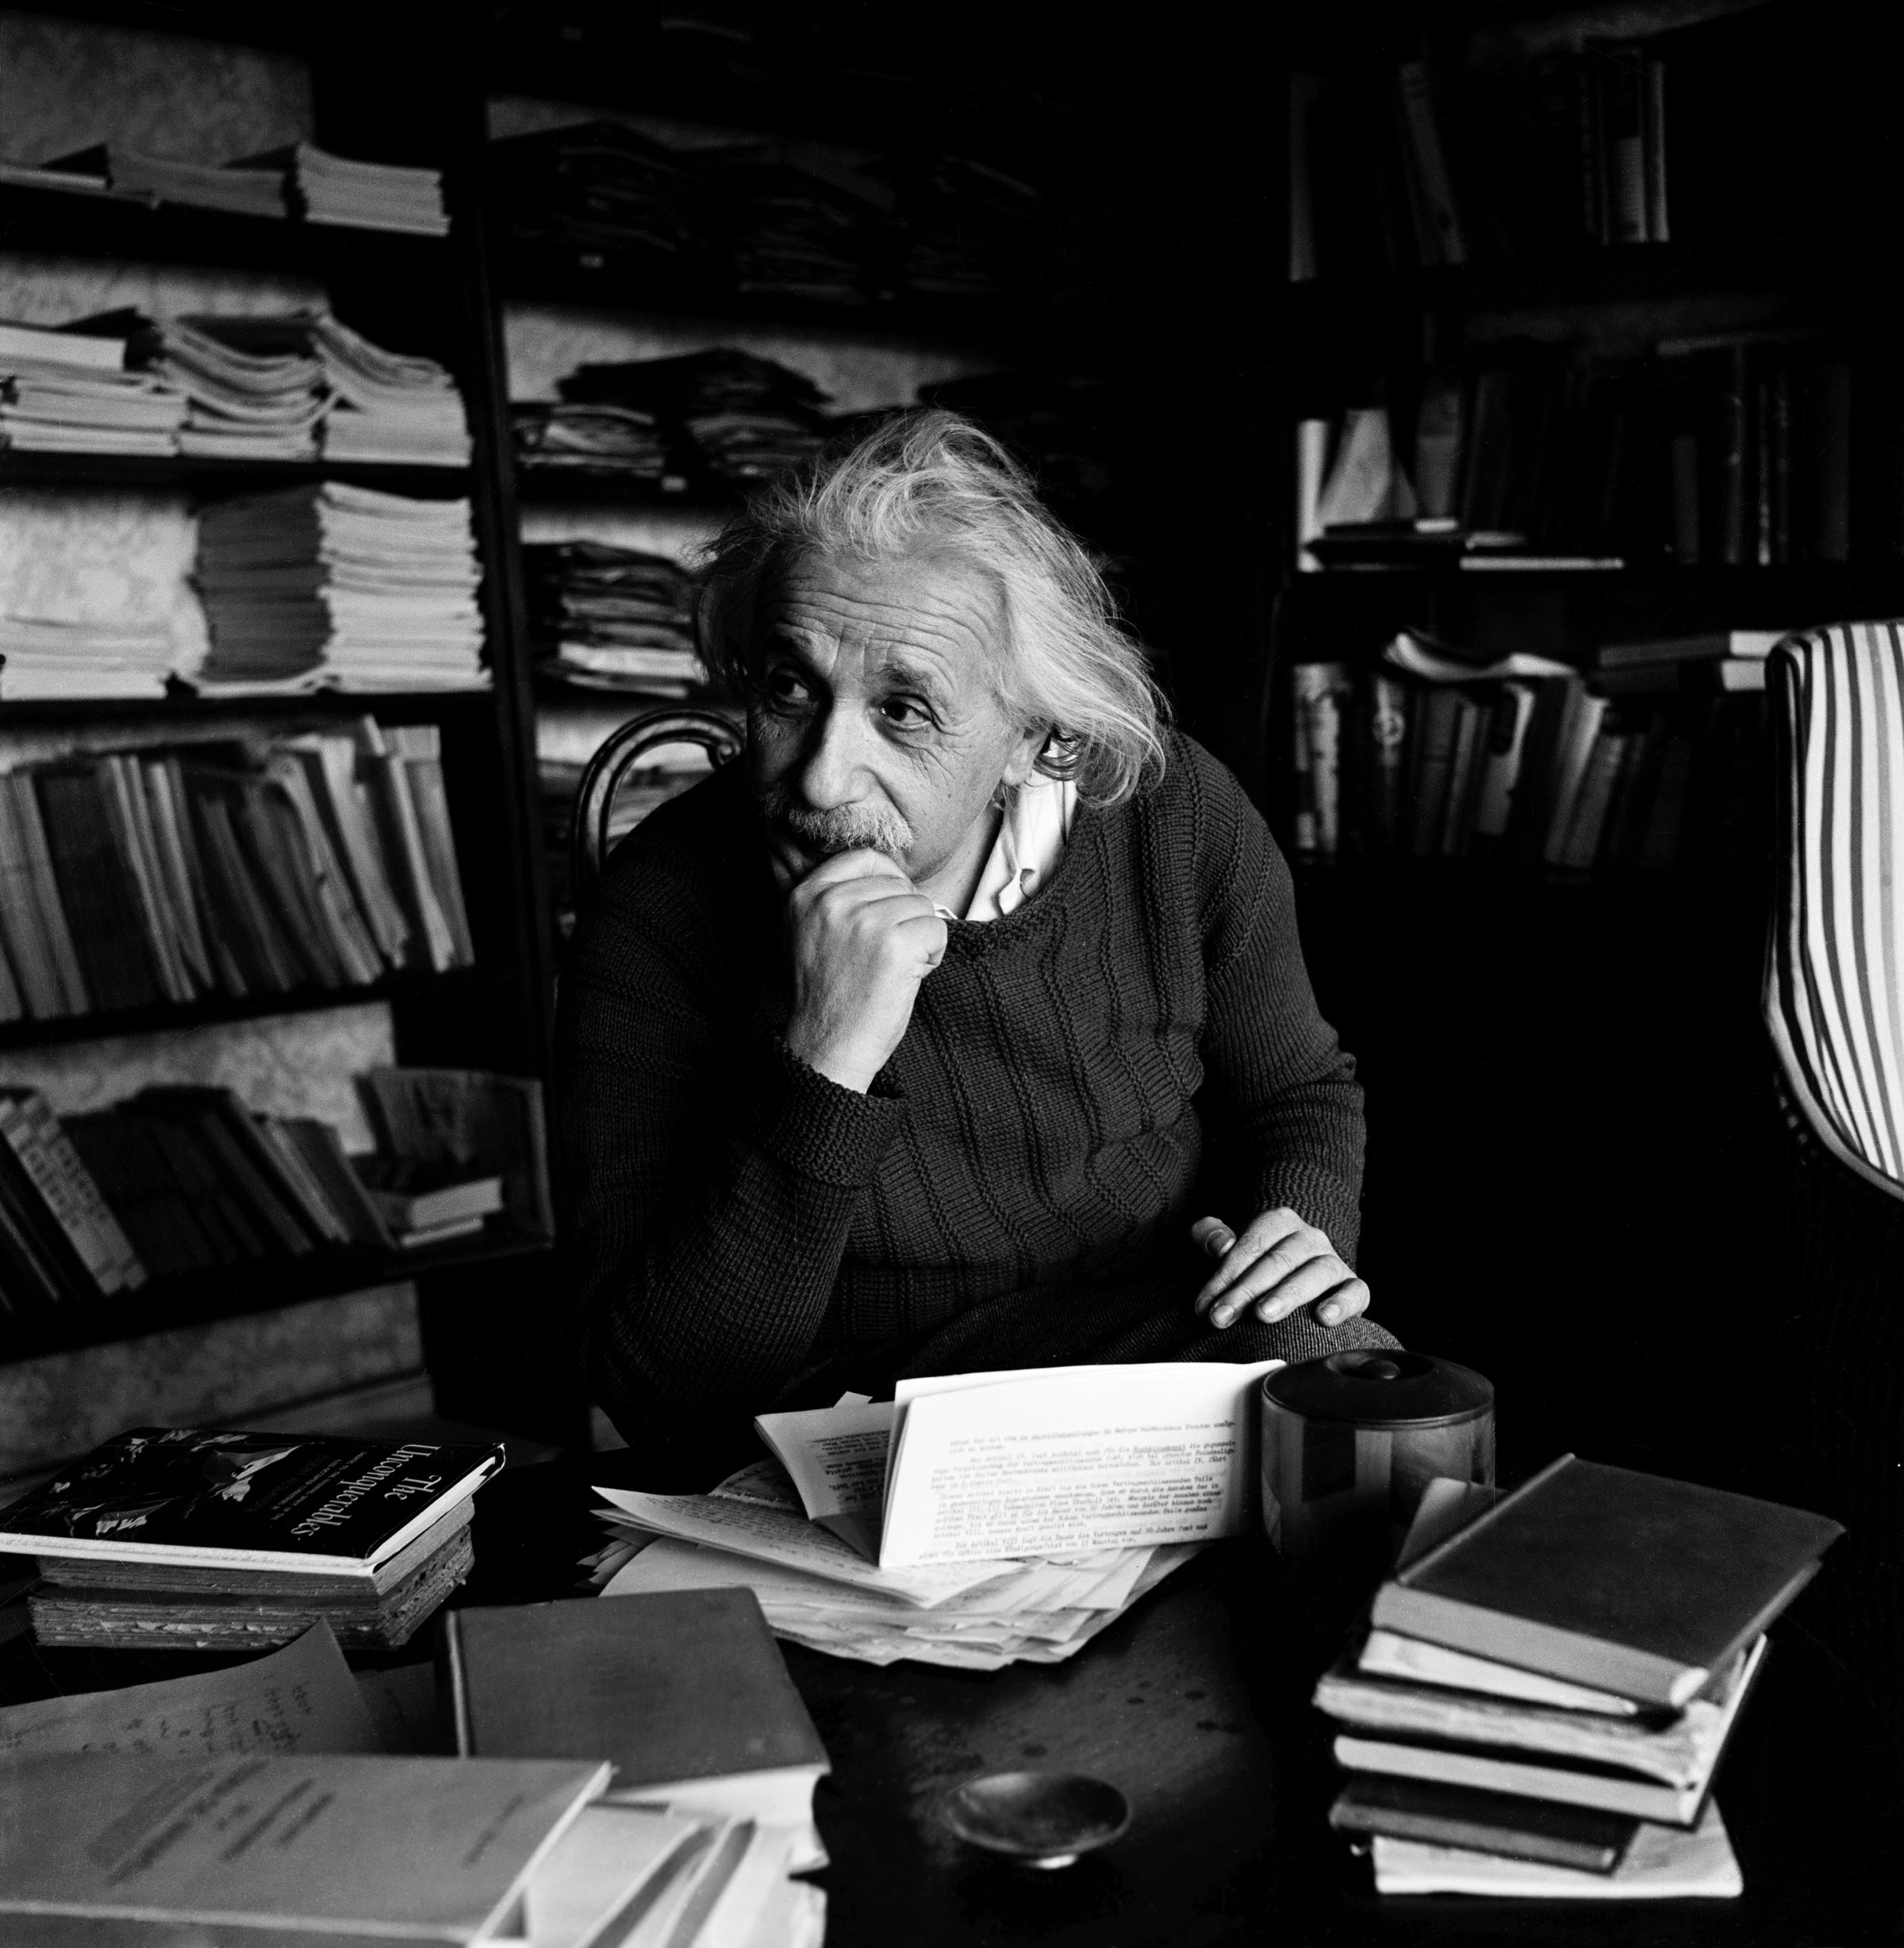

M

**6 komentárov**

Sme tam úplne normálny Albert ☺ Ty si aký fešák...rada by som si to ešte zopakovala!

**3.10.1903 14:48**

Láska môjho života. Moja jediná manželka Mileva Marić s ktorou som si dal urobiť túto prekrásnu fotku! Chceli sme sa na „seba pozrieť“...myslím, že to nie je také zlé, nie?!

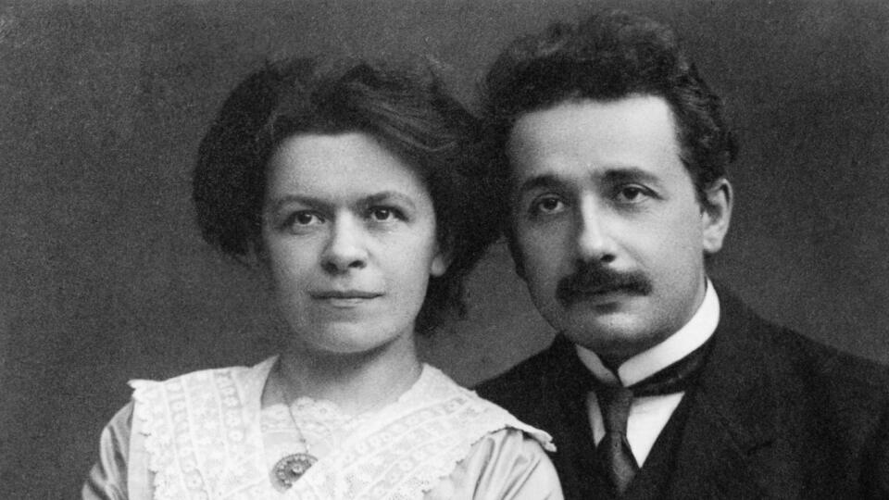

#laska

#stebou

#spolu

#my!

#Mileva

12 tis.

50 tis.

**Štvrtok**

**2.10.1903 13:25**

Dobrý deň pán učiteľ!

Z hodiny som pochopil (našťastie) všetko a teším sa na test! Dnes sa na neho idem učiť...dúfam, že dopadne na jednotku ;) Gilbert



70 tis.

1 tis.

Dnes som dostal šancu byť prezidentom Izraela. Odmietol som výnimočnú ponuku a trval som na tom, že nie som na to kvalifikovaný!

#izrael

#prezident

#kvalifikacia

#hviezda

#husle

#hudba

#lina

#mozart

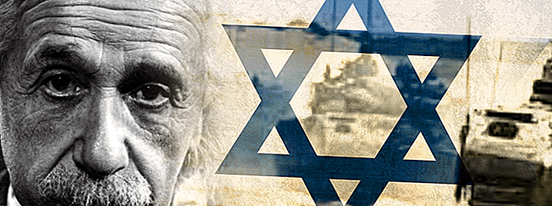

**Utorok**

**6.9.1952 12:33**

Ľudia mi hovoria, že som talentovaný huslista! Začal som hudobné hodiny keď som mal 5 rokov, ale zamiloval som sa do hudby, keď som objavil Mozartove husle vo veku 13 rokov. Moje husle sú prezývané "Lina" a hovorím, že najväčšia radosť v mojom živote prišla z mojich huslí ☺.

2 tis.

11 tis.

**Sobota**

**7.7.1942 11:24**

**6.9.1952 20:30**

Prečo si nechcel byť prezidentom, keď zvládaš neuveriteľné veci?! Fakt nechápem! ☹

(anonym)

O

**1 komentár**

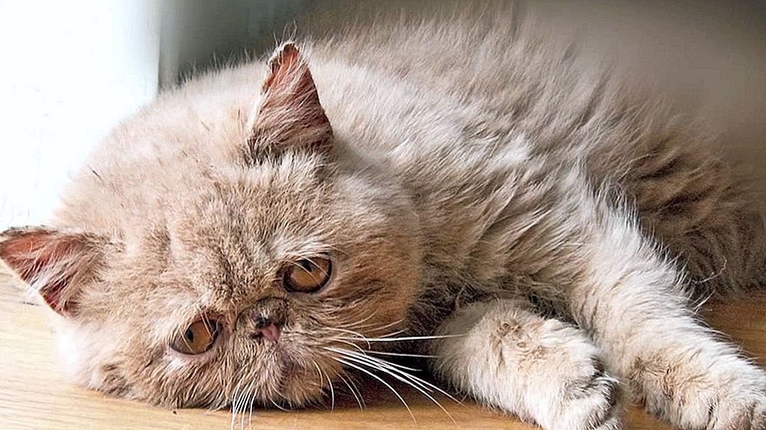

**Nedeľa**

**8.7.1942 15:28**

**7.7.1942 14:01**

Mohol by si si založiť nejakú kapelu! Poznám jedného típka...ak máš záujem tak mi napíš ☺.

(anonym)

S

#cat #Tiger #prsi

#genius #stratapamati #nic

2 tis.

2 tis.

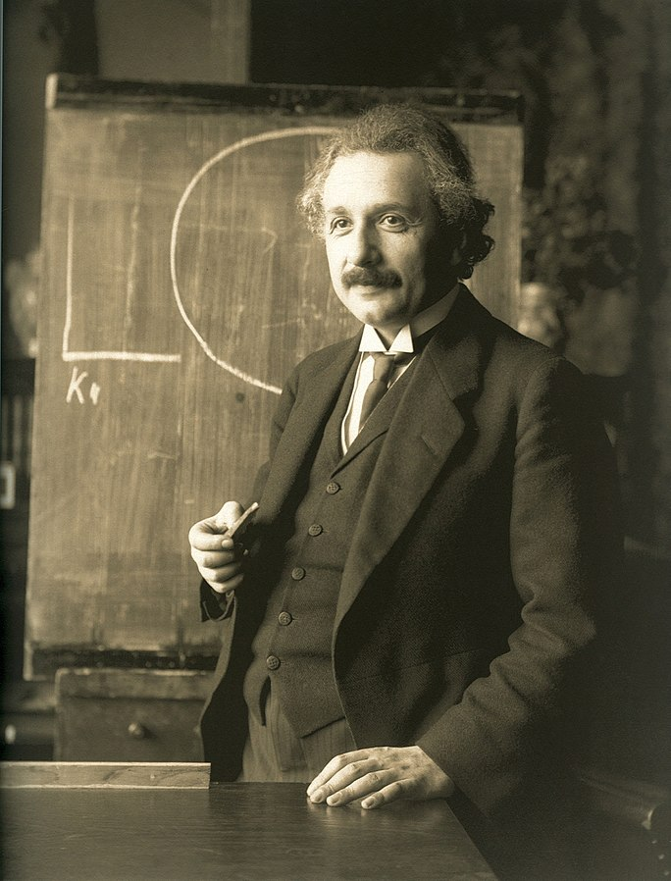

**Štvrtok**

**4.3.1941 9:12**

0

Ešte som Vám neprezradil NOVINKU! Mám kocúrika s menom Tiger, ktorý je deprimovaný vždy, keď prší. Som počutý empaticky s mačkou a raz som jej povedal: „Viem, čo sa deje, drahý chlapík, ale neviem, ako to vypnúť.“

6 tis.

**1 komentár**

Tak toto je môj život priatelia! Niekedy som to mal horšie, inokedy lepšie...už musím ísť ale, dúfam, že ste si dačo o mne zapamätali! Teším sa ☺.[Albert Einstein, podpis](https://sk.wikipedia.org/wiki/S%C3%BAbor:Albert_Einstein_signature.svg)

**Piatok**

**18.4.1955 8:15**

**4.3.1941 14:00**

**1 komentár**

Synu, ty si génius nie plavec ani šofér...zaujímaš sa o vedu a techniku nie o bežný život! Papa Hermann Einstein

Napriek tomu, že patrím medzi najväčších géniov, robia mi problémy bežné úkony. Napríklad neviem plávať ani šoférovať auto. Je známe, že si nepamätám mená, údaje ani telefóne čísla!

H